イベント画面仕様
変更履歴：
11/12：カットインの仕様を修正。
10/08：仕様変更に伴い記述変更。
- 街中・陸上で背景の表示方法を変更・決定。（背景のみとし、フィルターをかける）
- スチルの重なり順を変更。
- キャラスチルの形式を変更（基本形は切り抜き）
- メッセージエリアの表示位置を固定に変更。
- 街中・陸上で背景スチルのサイズが２通りあったのを１通りに削減。

本文書は、シナリオやクエスト、発見などで発生するイベントの演出についての定義と仕様を記述するものである。
※具体的なサイズなどについては、別紙とする。
※配置のサンプルは、すべて800*600の場合とする。
※本文書ではキャラスチルを角判で表現しているが、切り抜きとする。
1. イベントの種類 - 4 -
2. イベントの共通事項 - 4 -
3. 構成要素について - 4 -
3.1. 街中･陸上イベントの構成要素 - 4 -
3.1.2 キャラスチル - 6 -
3.1.3 メッセージエリア（セリフ･ナレーション） - 6 -
3.1.4 背景スチル - 7 -
3.1.5 フロートウィンドウ - 7 -
3.1.6 その他 - 7 -
3.2. 洋上・戦闘イベントの構成要素 - 7 -
3.2.1 キャラスチル - 7 -
3.2.2 セリフ･ナレーション - 7 -
3.3. 重要発見物イベントの構成要素 - 7 -
3.3.1 重要発見物スチル - 8 -
3.3.2 フロートウィンドウ - 8 -
4. イベントの流れ - 8 -
4.1. 街中・陸上イベントの流れ - 8 -
4.1.1 イベントの起こり方･進め方 - 8 -
4.1.2 流れ図 - 8 -
4.1.3 表示パターン - 8 -
4.2. 洋上・戦闘イベントの流れ - 8 -
4.2.1 イベントの起こり方･進め方 - 8 -
4.3. 重要発見物イベントの流れ - 8 -
4.3.1 イベントの起こり方･進め方 - 8 -
5. 演出について - 8 -
5.1. 街中･陸上イベントでの表示要素全体に対する演出 - 8 -
5.2. 街中･陸上イベントでの表示各要素に対する演出 - 8 -
5.2.1 キャラスチルの演出 - 8 -
5.2.2 セリフ･ナレーションの演出 - 8 -
5.2.3 背景スチルの演出 - 8 -
5.2.4 フロートウィンドウの演出 - 8 -
5.2.5 その他 - 8 -
5.3. サウンド演出 - 8 -
5.3.1 BGM切り替え - 8 -
5.3.2 SE再生 - 8 -

イベントの種類
ここでは、ゲーム中で使用するイベントの種類について定義する。
- 街中･陸上イベント
街の中や陸上ポイントで起こるイベント。主にナレーションやNPCのセリフで進み、PCが意思決定する。
- 洋上・戦闘イベント
洋上で起こるイベント。戦闘開始直前や終了後をのぞき、PCの操作を妨げたり停止させたりしないように留意する。キャラクターのセリフやナレーションは、自動で表示され、自動で消える。クリックなどで進めることはできない。
- 重要発見物イベント
特に重要な発見物を見つけた場合の、演出目的の大きなスチル表示のイベント。

イベントの共通事項
- イベントメッセージ中の文字は、任意の部分を任意の色に変更可能。
パレットを設定して、使用する色を指定する。
- 交易品やお金などの授受は、スチルを使わずにＳＥとメッセージで表現。
- イベント中のチャットは常に可能。
街中では移動やコマンドの実行は不可、洋上では通常の操作がすべて可能。

構成要素について
ここでは、各種イベントでの画面構成要素について定義する。
イベントはこれらの構成要素を組み合わせた形で表現する。

街中･陸上イベントの構成要素
街中･陸上でイベントが起こった場合、次の２種類の画面構成がある。
※１と２で移行しても問題ないか確認

スチルあるいはイベント用メッセージを使用する場合
この場合、通常のゲーム画面はキャラクタをすべて削除し（＝背景のみ）、チャットエリアを除いてすべてトーンダウンする。イベントの進行とチャット以外の操作はすべて不可とする。
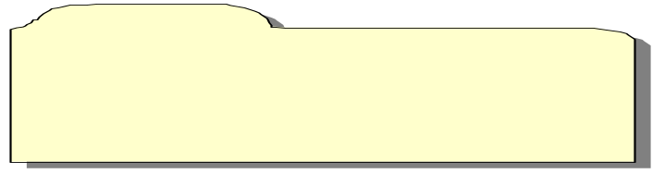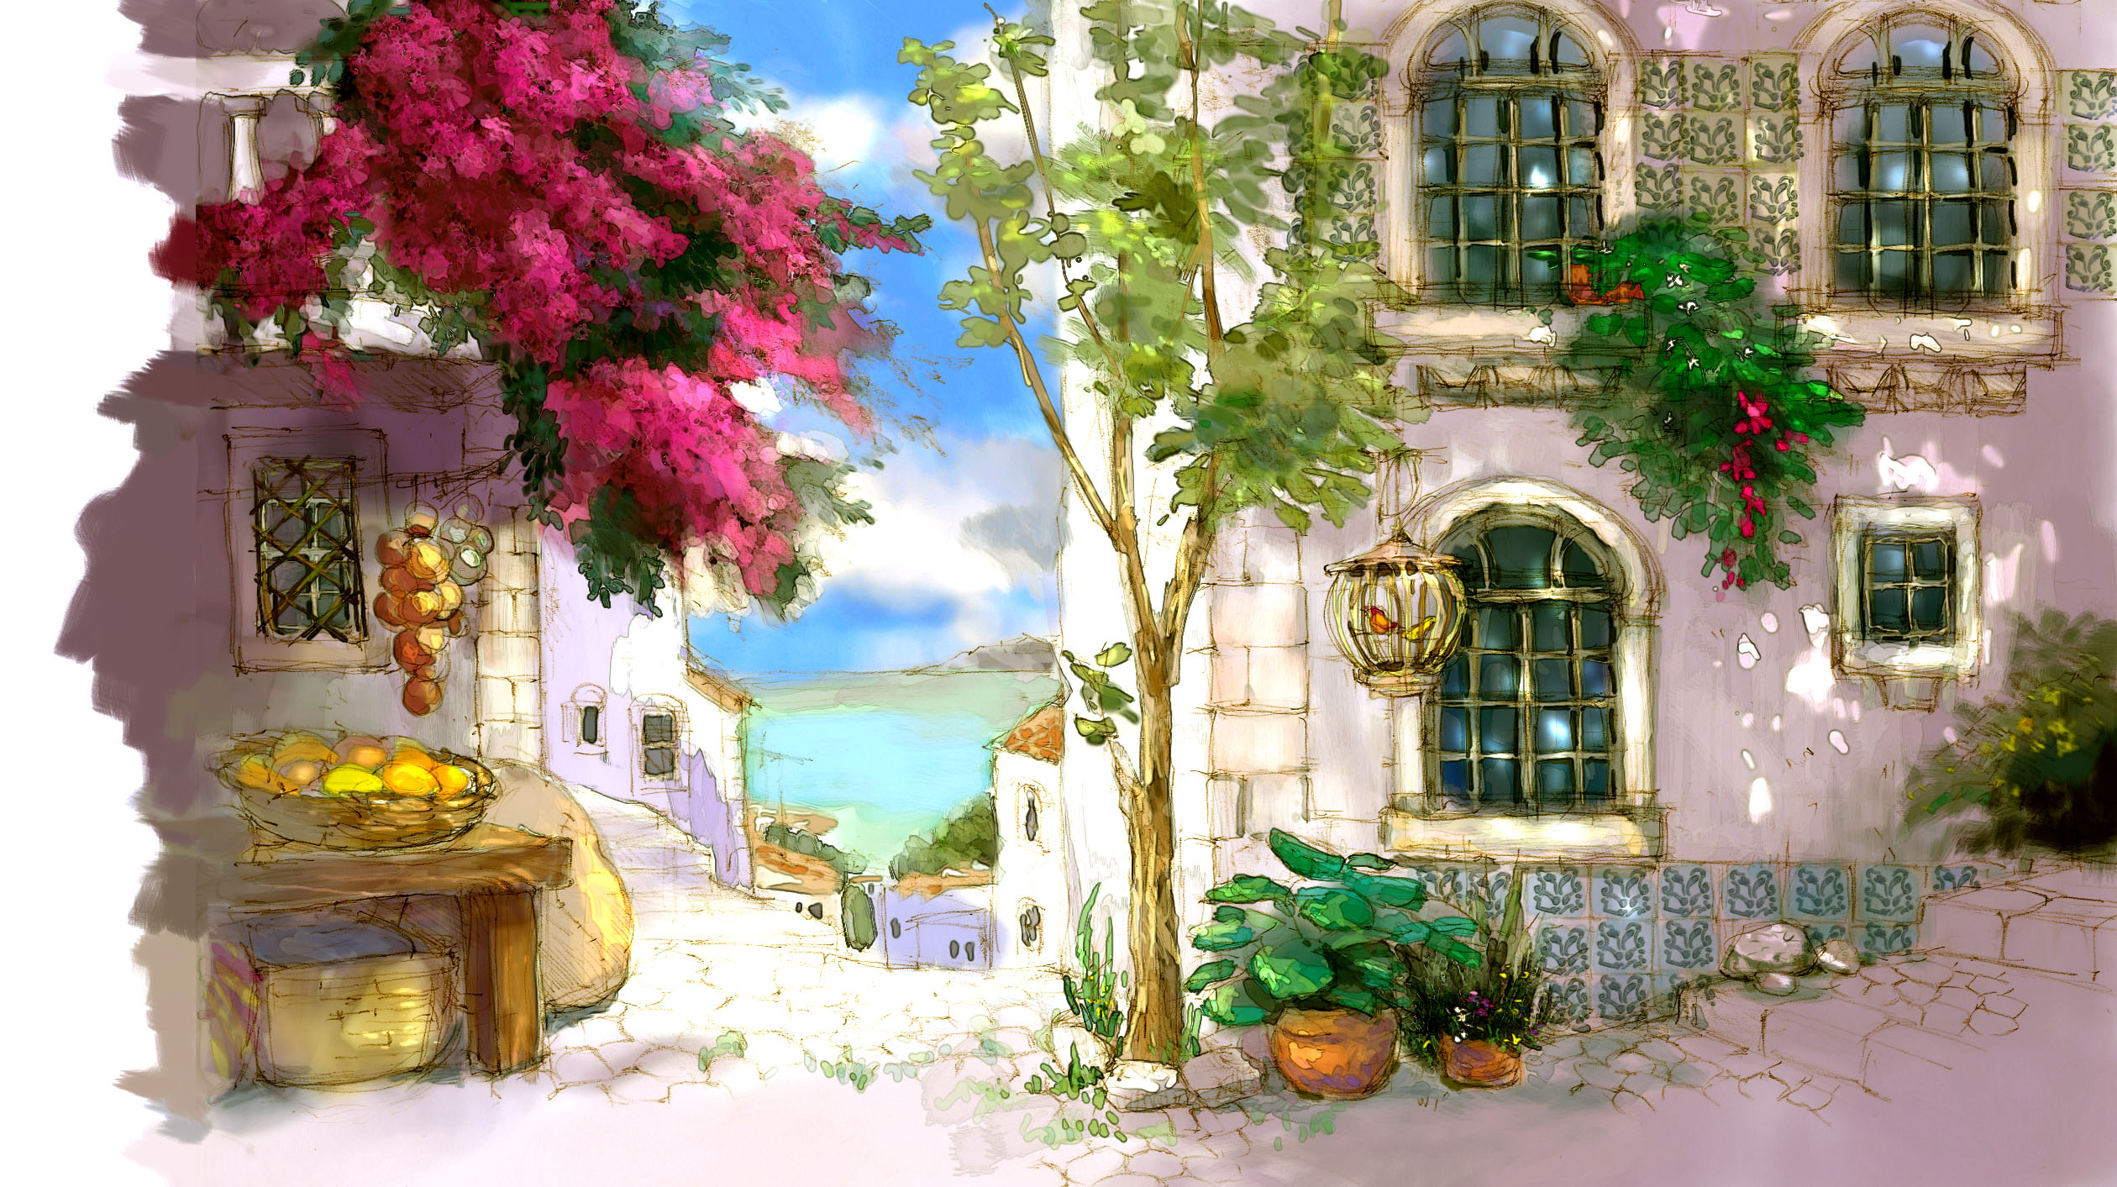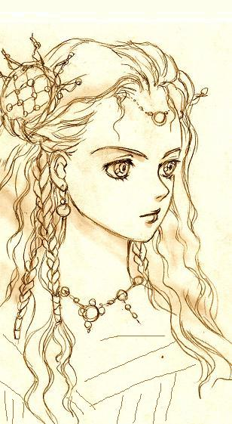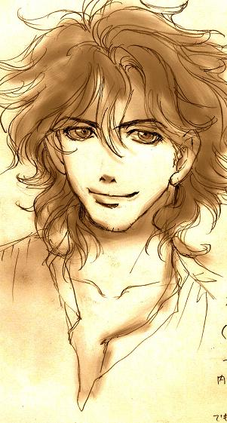
チャットエリア
間違っている
素直な人だ

ミハエル
そういうものかもしれないな……
私の母は、自分にしか関心のない人だった
から、気がつかなかったよ。

キャラスチル。
最大3枚並べる。
エフェクトのために2枚重ねる場合あり
メッセージエリア。
フロートウィンドウ。
選択肢や発見物スチルなどを表示。
背景スチル。
重要なイベントの時に使用
※キャラスチルは基本的に切り抜きのものを用いる。重要イベントのみ、角判のものを使う場合がある。（重要イベントとは、1本のシナリオあたり３つ程度ある、ストーリー上重要なイベントである。）
- 各要素の重なりについて
ゲーム画面
チャットエリア
キャラスチル上
メッセージエリア
背景スチル上
キャラスチル下
フィルター
フロートウィンドウ
背景スチル下
これらの要素を、必要に応じて組み合わせる。組み合わせについては４．１．３を参照のこと。
各要素の詳細については後述する。

通常のゲーム画面のまま、セリフのみ表示する場合
この場合、トリガーとなる行動（NPCをクリックなど）をすると、NPCの会話が表示される。この場合も、イベントの進行とチャット以外の操作はすべて不可とする。
下の図にはないが、（１）と同じくフロートウィンドウも使用する。
メッセージエリア。
チャットエリア
門番：
これは伯爵様！
どうぞお通りください。大臣がお待ちにございます。

キャラスチル
- キャラスチルとは、２Dのキャラバストアップのことである。通常は切り抜き状態のものを使用するが、ストーリー上重要なイベントでは角判のスチルを用いる場合がある。
- サイズは２種類（サブNPCはメインNPCのスチルより幅が狭い。高さは同じ）ある。←保留。切り抜きなので変えられないかもしれない
- キャラスチルは縦方向の位置は３箇所（上・中・下）、横方向は５箇所（左端、左、中央、右、右端）から選択して表示する。
なお、表示した後に他の位置へ移動させる場合がある（スライド）。
※上下位置の指定は、重要イベント（シナリオ上重要なシーン、１シナリオに２～３）の場合のみ使用する。
- 表示エフェクトのために、同じ場所に２枚重ねる場合がある。重ねる場合は、手前のスチルにエフェクトをかける（フェードアウトなど）。
- セリフをしゃべっているキャラのスチルを原寸表示し、それ以外のキャラを90～95%縮小＆トーンダウンする。

メッセージエリア（セリフ･ナレーション）
- メッセージエリアには、キャラクターのセリフあるいはナレーションを表示する。
- メッセージエリアの位置は固定。
- セリフの位置は、キャラスチルと同じく左右に５箇所ある。キャラスチルの位置に連動するが、表示しながら移動はしない。
縦の位置は、スチルの有無によって変化。背景・キャラスチルがある場合はナレーションは中央に固定とする。
懸案事項：ナレーションの場合に、上にノイズを入れたフィルターをかけて文字をざらつかせることは可能か？
- セリフは名前１行＋セリフ２０文字×３行、ナレーションは２０文字×５行。
- メッセージは一人のキャラのセリフを一つのタグとして作成し、３行ごとに自動送りとする。ナレーションは、同様にして送りが５行ごと。

背景スチル
- 背景スチルとは、いくつかのイベントの際に表示される、風景スチルである。
- 最大サイズより小さいスチルを表示したい場合はアルファを使う。
- 表示エフェクトのために、同じ場所に２枚重ねる場合がある。重ねる場合は、手前のスチルにエフェクトをかける（フェードアウトなど）。

フロートウィンドウ
- フロートウィンドウは、主にPCの行動を演出･決定するために使用する。
たとえば金銭･物のやりとり、選択肢による行動の決定など。
- 画面中央に表示し、テキスト･選択肢･スチル（発見物、演出用スチルなど）を表示する。
- サイズは表示内容に応じて可変。（最小～最大サイズは別に規定する。）
位置は移動不可。
- イベントのほかの要素に対してモーダル。

その他
BGM･SEに関しては別に定義する。

洋上・戦闘イベントの構成要素←11/12：基本仕様は戦闘と共通として移動する
洋上（戦闘中含む）でイベントが起こった場合は、メッセージと必要に応じてキャラスチルが表示される。進行は自動的に行われ、プレイヤーが関与することはできない。
※戦闘前後のイベントについては、戦闘の仕様が確定するまで保留とする。
※動作等については、カットインの仕様を参照のこと

チャットエリア
ミハエル：アムステルダムに着いたら、
交易所に向かってくれ。
コショウを売れば、代金のほかに報酬が
手に入るはずだ。
キャラスチルとイベントメッセージ。メッセージのみの場合もある。
表示された後、一定の時間がたつと消去される。

キャラスチル
街中･陸上用のスチルから、必要な箇所を切り出したもの。
顔スチルがないNPC（船員など）はメッセージのみ表示する。位置はそのまま。

セリフ･ナレーション
文字数は別途指定。

重要発見物イベントの構成要素
特に重要な発見物（Epi1で20種類）を発見した場合、演出用スチルと説明メッセージを表示する。
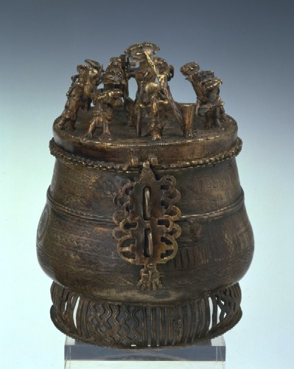
チャットエリア

ブロンズの壷
古代文明で使われていたと思われる、
ブロンズの壷。
非常に精巧な細工がしてある。
重要発見物スチルと説明。クリックすると消える。

重要発見物スチル
Epi1で20種類。サイズは256*192で固定。

ウィンドウ
重要発見物スチルと説明を表示する。
街中･陸上イベントで使用するフロートウィンドウと同等のもの。
表示はフェードイン。ウィンドウ内をクリックすると消える。
表示中はチャット以外の行動不可。
文字数等は別途定義。

イベントの流れ
各種イベントの動作について定義する。

街中・陸上イベントの流れ
街中･陸上イベントは、イベントのトリガーによって開始される。
PCのクリックや選択肢の選択によって進む。

イベントの起こり方･進め方
トリガーとなるNPCをクリックすることによってイベントが開始される。
イベントを進めるには…
（１）メッセージが表示されている場合は、チャットエリア以外をクリックする。
（２）フロートウィンドウが表示されている場合は、選択肢があるなら選択肢を、なければチャットエリア以外をクリックする。

このとき、以下の点が検討事項となる。
- トリガーとなるNPCを、イベント発生条件を満たすPC及び艦隊メンバーにのみ可視となるようにしたい。一度可視となったNPCは、イベントが終わっても消去する状態になるまで（たとえば依頼を達成して街を去るまで）可視のままにしておきたい。
必要と思われる処理：
（１）街･陸上に入った時点で、発生条件を満たしていれば可視にする。
（２）街･陸上で、発生条件を満たした時点で可視にする。
（３）発生条件を満たす本人以外の艦隊メンバーが艦隊から脱退した場合は、
そのメンバーからは不可視とする。（この時点で消去してよい）
（３）イベントが終了するなどしても、該当NPCを表示しておく。
街から出た時点で、不可視となる。
- イベントが始まってチャット以外の行動が取れなくなったPCは、イベント中であることを頭上マーカーなどで周りに通知する必要がある。
- イベントのどの時点まで進んでいるかを、キャラクターのセーブデータとして持つ必要がある。（予期できない理由で接続が切れた場合に、イベントで獲得するものを二度もらえてしまったり、最後まで進めていないのにイベントが起こらなくなるなどの状態を回避するため）

流れ図
イベントは、その都度必要な要素を表示しながら進める。
イベント開始
イベントが終了するまで繰り返し
イベント終了処理
必要な処理を行う
・必要な画像･要素の表示
・BGM/SEの再生･切り替えなど
・メッセージ表示
・選択肢処理
・イベントフラグの管理

表示パターン
街中・陸上イベントの表示パターンを、便宜上定義する。
いずれの場合も、セリフもしくはナレーションが必ず伴う。
また、必要に応じてフロートウィンドウを用いる。

キャラスチル・背景スチルあり
チャットエリア

ミハエル
そういうものかも……
- 背景スチルがある場合は、キャラスチルは２枚までで、左右の端に表示する。
- 背景スチルの縦横比は一定ではないが、常に中央に表示する。

キャラスチルのみ
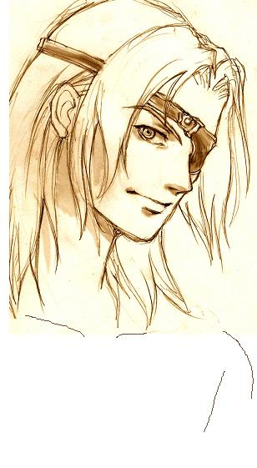
チャットエリア

ミハエル
そういうものかも……
- キャラスチルは最大３枚まで。位置は左端・左・中央・右・右端の５種類。
たとえば、キャラ２人のときは左と右に配置するなど。
- セリフは対応するスチルの位置に連動する。

背景スチルのみ
チャットエリア
明るい町並みの中、○○はゆっくりと
空をあおぎ見た。
北欧の重い空とはまったく違う青空だ。
- 背景スチルの縦横比は一定ではないが、常に中央に表示する。

ナレーションのみ
チャットエリア
明るい町並みの中、○○はゆっくりと
空をあおぎ見た。
北欧の重い空とはまったく違う青空だ。
- この場合は、メッセージを画面中央付近に表示する。
他のパターンに移行する場合は、メッセージを送るとフェードアウトし、（１）～（３）のパターンの位置に表示する。

3Dモデル＋セリフのみ
チャットエリア
門番：
これは伯爵様！
どうぞお通りください。大臣がお待ちにございます。

- この場合、PCがトリガーを引いた時点の状態のまま、セリフだけが進行する。
（フロートウィンドウが表示される場合もある）
- セリフ位置は左・中央・右いずれかに表示し、画面上のキャラの位置とはリンクしない。
懸案事項：このパターンと他のパターンとの移行は可能か？ 移行する場合は、いったんすべての要素をブラックアウトしてからになると思われる。

シナリオ上重要なイベントについて
１シナリオにつき２～３個、重要なイベントがある。この際は、背景スチルに対して定形外のキャラスチルを乗せる。ただし、処理は同一のシステムで行う。

洋上・戦闘イベントの流れ
洋上・戦闘イベントでは、トリガーになるのは海域や天候などになると思われる（要確認）。
洋上ではゲーム中の時間進行を止められないため、メッセージの垂れ流しによる自動進行のみとなる。ユーザーは読むだけで、メッセージを止めたり早く送ることもできない。

イベントの起こり方･進め方
- イベントのトリガーによりイベントが開始する。
- 洋上・戦闘イベントでは画面左上の部分にスチルとメッセージ、もしくはメッセージのみが上からスライドインし、一定時間後にスライドアウトして消える。
- 複数のメッセージが続く場合は、これを繰り返す。

重要発見物イベントの流れ
重要発見物を発見した場合に（陸上・洋上＝停止中？）表示される。

イベントの起こり方･進め方
フロートウィンドウに準じたウィンドウで、スチルとテキストが表示され、SEが再生される。
ウィンドウをクリックするとウィンドウが閉じ、イベントが終了する。

演出について
キャラスチルやメッセージエリアなどの表示方法や、BGM・SEの再生などについて記述する。
なお、スライドやフェードイン・アウトなど、演出表示を行っている間はメッセージの進行などをストップし、演出表示が終わってから進行可能とする。

街中･陸上イベントでの複数の表示要素に対する演出
イベントの開始・終了や表示パターンの変更（背景スチルありなしの移行など）の際に、イベントの要素として表示しているすべてのもの（背景フィルター除く）を同時に処理する。
- 必要な処理
- 背景フィルター以外をフェードインする（0～10秒、0.5秒刻み）
- 背景フィルター以外をフェードアウトする（0～10秒、0.5秒刻み）

街中･陸上イベントでの表示各要素に対する演出
街中・陸上イベント中、イベントの進行に伴って各要素に演出を加える。

背景フィルターの演出
チャットウィンドウ以外のゲーム画面を隠すためのフィルターを処理する。
- 必要な処理
- 背景フィルターをフェードインする（0～10秒、0.5秒刻み）
- 背景フィルターをフェードアウトする（0～10秒、0.5秒刻み）
懸案事項：時間は固定でもいいかも？

キャラスチルの演出
キャラスチルを個別、あるいはまとめて処理する。キャラスチルは、２枚重ねて上の１枚に処理を加えることもある。フェードインやアウトのほか、登場キャラクターが変わる際などの表示位置の変更も必要。
- 必要な処理
- 任意のキャラスチルをフェードインする（0～10秒、0.5秒刻み）
- 任意のキャラスチルをフェードアウトする（0～10秒、0.5秒刻み）
- キャラスチルすべてをフェードインする（0～10秒、0.5秒刻み）
- キャラスチルすべてをフェードアウトする（0～10秒、0.5秒刻み）
- 任意のキャラスチルをスライドインする
（上・左・右から、0～10秒、0.5秒刻み）
- 任意のキャラスチルをスライドアウトする
（上・左・右へ、0～10秒、0.5秒刻み）
- キャラスチルすべてをスライドインする
（上・左・右から、0～10秒、0.5秒刻み）
- キャラスチルすべてをスライドアウトする
（上・左・右へ、0～10秒、0.5秒刻み）
- 任意のキャラスチルの表示位置をスライドさせる（0～10秒、0.5秒刻み）
- 任意のキャラスチルの表示位置をスライドさせる（0～10秒、0.5秒刻み）
- ２枚のキャラスチルの表示位置をスライドさせる（0～10秒、0.5秒刻み）
- ２枚のキャラスチルの表示位置をスライドさせる（0～10秒、0.5秒刻み）
- キャラスチルを２枚重ねにする。
- キャラスチルを２枚重ねから１枚にする。

セリフ･ナレーションの演出
セリフ・ナレーションの表示に演出効果を加える。
フォントは一種類しかないが、ナレーションとセリフには明確に差を与える。
文字色は色のテーブル（sRGB値で）を設定して指定できるようにする。
（デフォルトの色は設定する）
- 必要な処理
- セリフ・ナレーションをフェードインする（0～10秒、0.5秒刻み）
- セリフ・ナレーションをフェードアウトする（0～10秒、0.5秒刻み）
- セリフ・ナレーションを１行ずつフェードインする（0～10秒、0.5秒刻み）
- セリフ・ナレーションの全体の色を指定する。
- セリフ・ナレーションの色を部分的に指定する。

背景スチルの演出
背景スチルの表示を処理する。背景スチルも、キャラスチルと同じく２枚重ねる場合がある。
- 必要な処理
- 背景スチルをフェードインする（0～10秒、0.5秒刻み）
- 背景スチルをフェードアウトする（0～10秒、0.5秒刻み）
- 背景スチルを２枚重ねにする。
- 背景スチルを２枚重ねから１枚にする。
- 背景スチルをスライドさせる（上下左右、0～10秒、0.5秒刻み）

フロートウィンドウの演出
フロートウィンドウの表示を処理する。フロートウィンドウは、イベント関連の要素に対してモーダルである。
- 必要な処理
- 表示要素すべてをフェードインする（0～10秒、0.5秒刻み）
- 表示要素すべてをフェードアウトする（0～10秒、0.5秒刻み）

サウンド演出
スチルなどの表示や、メッセージの送りなどに伴って、BGM・SEを再生する。

BGM切り替え
「5.1」、「5.2」、及び洋上・戦闘イベントの際に、BGMを一時的に切り替える。
重要発見物イベントの際には、ファンファーレのSEを鳴らすために、一時的にBGMを止める。
懸案事項：クロスフェード使う？
- 必要な処理
- BGMを止める。（フェードアウト、0～10秒、0.5秒刻み）
- 指定のBGMを流す。（フェードイン、0～10秒、0.5秒刻み）
- イベントが始まる前のBGMに戻す。
（フェードイン、0～10秒、0.5秒刻み）

SE再生
「5.1」、「5.2」、及び洋上・戦闘イベントの際に、指定のSEを鳴らす。BGMに関しては、「5.3.1」の処理で管理する。
重要発見物イベントの際には、ファンファーレのSEを鳴らす（1種類、固定）。
- 必要な処理
- 指定のSEを鳴らす。
懸案事項：BGMを消すかどうかのフラグつける？

